Муниципальное дошкольное образовательное учреждение

«Детский сад №27» города Ярославля

«Межфирменное наставничество как сетевая модель
профессионального роста педагогов»

Семинар - практикум для педагогов

«Использование биоэнергопластики

в работе с детьми»

Подготовила:

Учитель – логопед

Великоборская Ольга Николаевна
1 слайд Добрый день, уважаемые коллеги, сегодня в рамках межфирменной инновационной площадки, мы поговорим об использовании биоэнергопластики в работе с детьми.
2 слайд Все вы знаете, хорошая речь – важнейшее условие всестороннего полноценного развития детей. Чем богаче и правильнее у ребёнка речь, тем легче ему высказать свои мысли, тем шире его возможности в познании окружающей действительности, содержательнее и полноценнее отношения со сверстниками и взрослыми, тем активнее осуществляется его психическое развитие. Наша задача взрослых, педагогов увидеть и развить способности детей в любой деятельности, в частности в речевой.
Это делается, прежде всего для того, чтобы, таким детям было легко, свободно и комфортно находиться в социуме, адаптироваться в нем без всякого ограничения.

Уровень развития речи детей находится в прямой зависимости от степени сформированности тонких движений рук. Формирование словесной речи ребёнка начинается, когда движения пальцев рук достигают достаточной точности. Развитие пальцевой моторики подготавливает почву для последующего формирования речи. Многие авторы отмечают взаимосвязь и взаимозависимость речевой и моторной деятельности, поэтому при наличии речевого дефекта у детей особое внимание необходимо обратить на стимулирующую роль тренировки тонких движений пальцев. Ещё раз можно убедиться в уникальности и мудрости опыта наших предков. Задолго до открытия учёными взаимосвязи руки и речи они придумали и передавали из одного поколения в другое народные потешки: “Сорока-белобока”, “Ладушки-ладушки” и т.д.
О взаимосвязи мелкой моторики и речи известно давно. Об этом говорилось в работах Владимира Михайловича Бехтерева, которые доказали влияние манипуляции рук на функции высшей нервной деятельности, развитие речи. Простые движения рук помогают убрать напряжение не только с самих рук, но и с губ, снимают умственную усталость. Они способны улучшить произношение многих звуков, а значит – развивать речь ребенка.
Исследования Мариониллы Максимовны Кольцовой доказали, что каждый палец руки имеет довольно обширное представительство в коре больших полушарий мозга. Развитие тонких движений пальцев рук предшествует появлению артикуляции слогов. Благодаря развитию пальцев в мозгу формируется проекция, схемы человеческого тела, а речевые реакции находятся в прямой зависимости от тренированности пальцев.
В литературе последних лет описаны приемы развития мелкой моторики у детей Жуковой Надеждой Сергеевной, Филичевой Татьяной Борисовной, Мастюковой Еленой Михайловной, Беляковой Л.И., Рычкова Н.А., Лопатиной Л.В., Серебряковой Н.В.
Все авторы отмечают взаимосвязь речевой и моторной деятельности, стимулирующую роль тренировки тонких движений пальцев.
Артикуляционная гимнастика способствует развитию и укреплению речевых мышц, что в свою очередь помогает длительному удерживанию артикуляционных поз и правильному звукопроизношению. Однако, ежедневные выполнение гимнастики для языка снижают интерес детей к занятиям.
Чтобы сохранить интерес у детей к артикуляционной гимнастике хорошо использовать стихи, сказки, картинки, музыку.
3 слайд. В коррекционной работе существенную роль играет воспитание у детей кинестетических ощущений органов артикуляции, позволяющих почувствовать контрастность положения языка, челюстей, губ, направленность выдоха.
Для достижения лучших результатов в работе по постановке звуков, чтобы процесс был более занимательным, хорошо использовать инновационный метод – биоэнергопластику
Что такое биоэнергопластика?
4 слайд. Биоэнергопластика – это соединение движений артикуляционного аппарата с движениями кисти рук.

По мнению И. В. Курис (Ирина Викторовны Курис – специалист в области биоэнергетики движения и трансперсональной психологии. Кандидат педагогических наук, доцент Ленинградского
областного государственного университета) Термин состоит из двух слов: биоэнергия и пластика.

• Биоэнергия – это та энергия, которая находится внутри человека.
• Пластика – плавные, раскрепощеннные движения тела, рук.
Биоэнергопластика включает в себя три базовых понятия:
«био» — человек как биологический объект;
«энергия» — сила, необходимая для выполнения определенных действий;
«пластика» — плавные движения тела, рук, которые характеризуется непрерывностью, энергетической наполненностью, эмоциональной выразительностью.

5 слайд - Цель биоэнергопластики -воспитание игровой мотивации
В работе с детьми артикуляционную гимнастику с элементами биоэнергопластики предложили использовать Алла Васильевна Ястребова, Ольга Ивановна Лазаренко.
Они считали, что движения тела, совместные движения руки и артикуляционного аппарата, если они пластичны, раскрепощены и свободны, помогают активизировать естественное распределение биоэнергии в организме. Это оказывает чрезвычайно благотворное влияние на активизацию интеллектуальной деятельности детей, развивает координацию движений и мелкую моторику
Они разработали занятия, в которых в момент выполнения артикуляционных упражнений рука показывает где и в каком положении находятся язык, нижняя челюсть или губы.
6 слайд Используя рекомендации Татьяны Александровны Ткаченко, Елены Витальевны Мазановой, Коноваленко и других авторов Рита Григорьена Бушлякова создала свою систему, которая представленна в ее методическом пособии: «Артикуляционная гимнастика с биоэнергопластикой». В книге представлено помесячное планирование индивидуальных занятий по коррекции нарушений произношения, также примерные конспекты индивидуальных занятий по коррекции произношения свистящих, шипящих и сонорных звуков с включением специальных движений кистей и пальцев рук на каждое артикуляционное упражнение»

7 слайд. Работа с использованием метода биоэнергопластики при выполнении артикуляционной гимнастики проводится в несколько этапов.
1.На подготовительном этапе проводится обследование строения и подвижности органов артикуляционного аппарата детей: губ, челюсти, языка.
2. На следующем этапе дети знакомятся с органами артикуляционного аппарата и выполняют упражнения для губ, языка и челюсти традиционными артикуляционными упражнениями. (исследуем состояние общей, мелкой и арт моторики)
Упражнения выполняются сидя перед зеркалом, учитель-логопед сопровождает гимнастику движениями ведущей руки.
Ребенок привыкает к движениям руки и запоминает их.
Рука ребенка в выполнение упражнений пока не вовлекается.
8 слайд. 3 этап - Основной этап
Выполняются артикуляционные упражнения с подключением рук ребенка. Учитель-логопед вместе с ребенком выполняет упражнение, сопровождает показ движением одной руки.
Ребенок учится выполнять одновременно артикуляционные упражнения и движение кистью одной руки. Постепенно подключается вторая рука. Таким образом, ребенок выполняет артикуляционное упражнение или удерживает позу и одновременно движением обоих рук имитирует, повторяет движения артикуляционного аппарата. Учитель-логопед следит за качеством и ритмичным выполнением упражнений. При этом двумя руками учитель-логопед продолжает давать четкий образец движения.
9 слайд 5 этап-Заключительный этап
К этому времени дети осваивают артикуляционные упражнения и синхронные движения руками. Поэтому на данном этапе используются различные артикуляционные сказки, стихотворения.
Педагог рассказывает сказку, называет упражнение, а ребенок выполняет их и сопровождает движениями обеих рук.
Артикуляционные сказки сначала выполняются перед зеркалом.
Когда дети смогут ощущать положения органов артикуляции, дифференцировать положения языка, губ, челюсти, артикуляционные сказки можно выполнять беззрительной опоры (зеркала).

10 сдайд. Преимущество использование биоэнергопластики?

Совершенствование артикуляционной и пальцевой моторики
Активизация внимания и мышления
Развитие чувства ритма и пространственной ориентировки
Эффективность при автоматизации звуков
Помогает длительно удерживать интерес ребенка к занятию;
Создает положительный эмоциональный настрой ребенка и педагога.
У детей ведущей деятельностью остается игровая.
Поэтому для создания положительного настроя у детей при выполнении гимнастики используем игровой персонаж, который поможет освоить гимнастику. Педагог показывает артикуляционное упражнение, сопровождая его движениями ведущей руки в перчатке. Артикуляционная гимнастика выполняется традиционно перед зеркалом.

11слайд. Особенности работы с применением биоэнергопластики.
Учитывать индивидуальные особенности детей.
Подключать руки ребенка только при полном освоении артикуляционного упражнения и выполнении его без ошибок.

Следить за тем, чтобы кисти ребенка не напрягались, движения были плавными и раскрепощенными.

Соблюдать синхронность и точность действий речевых органов и кистей рук.

Соблюдать последовательность выполнения упражнений с усложнением и ускорением темпа.
Уважаемые коллеги, для того, чтобы понять о чем я говорю, предлагаю выполнить упражнение на развитие биоэнергопластики. Сначала я вам покажу, а затем выполним вместе.

12 слайд. Упражнение Бегемот
Широко открыли ротик –
получился бегемотик!
А затем закрыли рот –
отдыхает бегемот.
На первую строчку большой палец опустить вниз, 4 сомкнутых пальца поднять вверх; открыть широко рот, язык свободно лежит во рту. Удержать положение. На вторую строчку- расслабить ладони, закрыть рот.

13 слайд Упражнение Лягушка
Превратили нас в лягушек-
Дотянулись мы до ушек!
Дотянулись, улыбнулись,
А затем домой вернулись.
На 1, 2, 3 строчку вытянуть ладошки, прогнув фаланги, губы в улыбке.
На 4 строчку расслабить ладони и губы.

14 слайд Парус
Ветер парус раздувает,
Нашу лодку подгоняет.
Раз, два, три, четыре, пять,
Будем парус мы держать

15 слайд. Упражнение «Чашечка»
Эту чашечку, дружок,
Сделал ловкий язычок.
Нужно нам, как можно дольше
Подержать вот этот ковшик.
Поднять язык, чтобы получился «ковшик». Удерживать в таком положении.

16 слайд. Упражнение «Грибок»

Вверх подняли язычок,
Стал похож он на грибок.
Мы подержим так немножко,
А затем потянем ножку.
Исходное положение — кисть руки находится горизонтально, пальцы выпрямлены и сомкнуты. На счет «один» кисть руки согнуть в области нижних фаланг и удерживать под счет, затем вернуть в исходное положение. Повторить 4-5 раз.
17 слайд «Кошечка»
18 слайд «Качели»
На качелях я лечу:
Вверх – вниз, вверх – вниз.
Я пою, лечу, кричу:
Вверх – вниз, вверх – вниз.
Исходное положение — кисть руки находится горизонтально, ладонью вниз, пальцы выпрямлены и сомкнуты. По команде поднимать пальчики вверх и опускать вниз «вверх-вниз». Выполнять от 1 до 5-10 раз.
19 слайд «Чашечка»
Язычок наш поумнел.
Чашку сделать он сумел.
Можно чай туда налить. И с конфетами попить.

20 слайд «Блинчик»
Мы испечь блины решили.
Много теста замесили.
Всех друзей мы угостили.
21 слайд. «Индюк»
Рассердился наш индюк,
Не пустил играть на луг.
Он прогнал всех со двора,
Разбегайся детвора.

Исходное положение — кисть руки находится горизонтально, ладонью вверх, пальцы выпрямлены и сомкнуты. Сгибать 4 пальчика вверх, вслед за движением язычка. Выполнять от 5-10 секунд.
«Дятел»
Тук-тук-тук,
Тук-тук-тук,
Раздаётся чей-то стук.
На первую строчку – постучать кулачком правой руки по раскрытой ладони левой, на вторую – наоборот, постучать кулачком левой руки по раскрытой ладони правой. Напряжённым кончиком языка постучать в верхние резцы, отчётливо произнося звук «д-д-д-д»
Это дятел на сосне
Соединить все пальцы правой руки, изображая клюв дятла, левую руку поднять, пальцы развести в стороны, изображая дерево. Напряжённым кончиком языка постучать в верхние резцы, многократно и отчётливо произнося «д-д-д-д»
Долбит клювом по коре.
А сейчас давайте попробуем повторить упражнение вместе. Приготовились?
Спасибо, молодцы, у вас замечательно получилось.
На примере данного упражнения мы увидели, как происходит соединение артикуляционного аппарата с движениями рук.

22 слайд

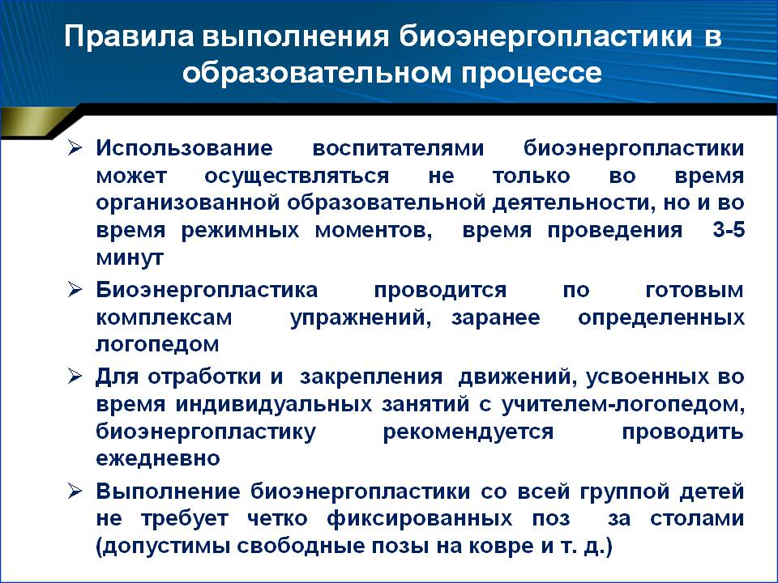

23 слайд Уважаемые коллеги, а сейчас я предлагаю вам посмотреть упражнения с биоэнергопластикой, используя стихотворное сопровождение

Жил веселый Язычок
В маленьком домишке,
Превращался во что мог
На радость всем детишкам.
На тонкой ножке
Стоит грибок у дорожки.
Язык свой к нёбу прилепляй
И грибочек ты срывай.
А теперь вот, погляди, -
Это скачут лошади.
Языком пощелкай ты,
Как копытами они.
Очень любит Язычок
вкусное варенье,
Приготовил он друзьям
это угощенье.
Выше дуба, выше ели
На качелях мы взлетели.
А скажите, вы б сумели
Язычком «качать качели»?
Язычка загнем края,
Делай так же, как и я.
Язычок лежит широкий
И, как чашечка, глубокий.
Так живет наш Язычок
В маленьком домишке,
Превращается во все
На радость всем детишкам!
24 слайд. Я надеюсь, что тема семинара вам понравилась, и вы почерпнули для себя что – то нужное и новое.

Благодарю вас за работу и предлагаю вам материал по данной теме с которым можно будет познакомиться

